Картотека для родителей
Консультация «Как правильно создать условия для занятий по рисованию дома»

Любая деятельность детей, а художественная по своему содержанию особенно, требует соответствующей организации предметной - пространственной среды.
Поэтому так важно для домашних занятий рисованием правильно подобрать необходимый изобразительный материал и создать специально оборудованный уголок творчества.
В первую очередь родителям необходимо приобрести разнообразный художественный материал: хорошую бумагу разного формата, гуашь, кисти, простые и цветные карандаши, восковые и пастельные мелки, фломастеры. Все материалы должны быть безопасными для малыша.
Для рисования, прежде всего, потребуется бумага - листы из альбомов, листы большого формата: ватман или рулоны обоев. На такой бумаге ребёнку удобно рисовать и карандашами и красками, она не промокает и не коробится. Кроме того, большие листы позволяют ребёнку не ограничивать движение руки.
Позаботьтесь о форме листа бумаги, это может быть квадрат, прямоугольник, треугольник, круг или вырезанные силуэты каких либо предметов (посуды, одежды).
Запаситесь цветной бумагой или затонируйте часть альбомных листов. Для этого возьмите небольшое блюдце с водой и разведите в нём гуашь, интенсивность цвета будет зависеть от количества используемой краски. Затем окуните туда поролоновую губку слегка отожмите её и равномерно нанесите разведённую гуашь на лист бумаги, направляя руку слева на право. Через некоторое время краска высохнет, и вы получите цветные листы. Таким образом, вы готовы предложить малышу разную по форме, цвету и размеру бумагу. Запас бумаги необходим, чтобы можно было заменить неудачно начатую работу или вовремя предложить второй лист, если ребёнок захочет порисовать ещё.
Первые краски, с которыми знакомится малыш- гуашь. Гуашь выпускается в пластиковых баночках с цветными крышками, для малыша это удобно, так как он сам сможет выбирать нужный ему цвет краски. Для начала малышу достаточно четырёх шести цветов, а затем ему можно дать весь набор красок.
Гуашь- это кроющая, непрозрачная краска, поэтому при работе с ней можно накладывать один цвет на другой. Если краска очень густая, можно развести её водой, до консистенции сметаны.
Покупая кисти, обратите внимание на номер на деревянной ручке, чем кисточка толще, тем больше номер. Для рисования гуашью подойдут толстые кисти № 18-20.
Не забудьте о баночке с водой для промывания кисти, очень удобны баночки непроливайки с крышечками, льняных тряпочках для удаления лишней влаги с неё, а также подставки, которая позволит не пачкать рисунок и стол, если малыш решит отложить рисование.
Наиболее распространённым изобразительным материалом являются цветные карандаши, в коробке их может быть 6, 12, 24 штуки. Малышу лучше рисовать мягкими цветными или графитными (М, 2М, 3М) карандашами. Ребёнку удобно брать в руки и удерживать толстые карандаши диаметром 8-12 миллиметров, карандаши всегда должны быть хорошо отточены. Приучайте ребёнка складывать карандаши в коробку или ставить в специальный стакан для рисования.
Для рисования ребёнку можно давать и пастель - короткие палочки матовых цветов. В коробке их бывает обычно 24 штуки или чуть больше. Это удобный для рисования материал. Только обращаться с ним надо аккуратно- мелки ломкие, хрупкие требуют повышенной аккуратности и осторожности в работе. Краем мелка можно нарисовать тонкую линию, а боковой поверхностью - закрасить большие плоскости листа. Цвета пастельных мелков легко смешиваются друг с другом прямо на бумаге. Рисунок получается ярким и живописным. Недостаток мелков в том, что они пачкаются, легко облетают, хранят пастельные работы, в папке переложив их тонкой бумагой.
Более практичны восковые мелки и карандаши. Мелки представляют собой короткие восковые палочки, карандаши тоньше и длиннее. Ими легко и мягко получается широкая фактурная линия. В руке их держат также как и обычные карандаши.
Для рисования часто ребёнок использует фломастеры. Рисовать ими легко, на бумаге остаются яркие цветные изображения. Но именно это их свойство не позволяет получать смешанные цвета. После рисования фломастеры надо обязательно закрыть колпачками, иначе они быстро высохнут.
Как правильно подготовить рабочее место.
Вы приобрели весь необходимый для занятий изобразительной деятельности материал, а теперь позаботьтесь о рабочем месте для рисования.
Комната должна иметь хорошее естественное освещение, если его недостаточно, используйте дополнительное искусственное освещение.
Помните, свет должен падать с левой стороны, чтобы не затенять рабочую поверхность. Подберите мебель, соответствующую росту малыша, постелите на стол клеенку. Посадите малыша за стол так, чтобы ему было удобно, приучайте его сидеть прямо, не слишком наклоняясь за столом.
На первых занятиях рисованием предложите малышу только лист бумаги и одну баночку краски на выбор из двух трех цветов. Не открывайте баночки. Когда ребенок выдерет одну из них, покажите, как её открыть. Если, заглянув внутрь, малыш захочет взять краску, не останавливаете его, пусть экспериментирует. Проведя рукой по бумаге, он с удивлением обнаружит оставшийся след, А теперь можно показать, как надо рисовать кисточкой. Когда появились первые линии, штрихи, пятна, спросите: Что это такое, Что у тебя получилось?. Пофантазируйте вместе с детьми, ищите сходства с уже знакомыми предметами и персонажами. Это будет увлекательным занятием и для вас, и для малыша. Для знакомства с материалами потребуется 3-5 минут, а сам процесс рисования не должен длиться дольше 20-25 минут. В конце занятия обязательно похвалите малыша, покажите его рисунок всем членам семьи.
Как оформить детские рисунки.
Вместе с ребенком выберите те рисунки, которые ему нравятся. Из плотной бумаги вырежьте рамку так, чтобы она была чуть меньше рисунка, наложите её на рисунок. Такая рамка называется паспарту. Можно аккуратно обрезанный рисунок наклеить на плотный, большой по размеру лист бумаги, цвет которого вы выберите сами, чтобы он гармонично сочетался с рисунком. Повесьте "картину" так, чтобы ребенок мог в любое время подойти и рассмотреть её. Кроме того, постарайтесь выделить отдельную полку или ящик в столе для хранения папок с рисунками

Рисование пальчиками и ладошками с детьми 2-3 лет – 6 идей пальчиковых рисунков с малышами
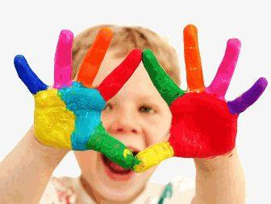Как рисование пальчиками с ребенком влияет на его развитие, чем полезно? Чем раньше родители начнут заниматься развитием ребенка, тем легче ему будет даваться обучение в школе. Занятия с маленькими детьми должны строиться соответственно их возрасту.

Содержание статьи:
- Польза пальчикового рисования для малышей
- Как и на чем рисовать
- Меры предосторожности и правила
- 6 идей рисования пальчиками и ладошками

Польза пальчикового рисования в младшем возрасте
Рисование красками — увлекательный вид воспитывающих занятий. Родители, занимаясь подобной развивающей деятельностью вместе с малышом, устанавливают с ним психологический контакт и доверительные дружеские отношения.
Занятия рисованием — это не только развлечение.

В процессе работы над рисунком, ребенок:
- Развивает моторику рук — что в свою очередь благотворно сказывается на абстрактном мышлении и развитии речи;
- Узнает о существовании новых предметов, изучает способы взаимодействия с ними.
- Получает представление о форме и цвете предметного мира вокруг него;
- Работая с мелкими предметами, развивает координацию движений;
- Получает большое количество положительных эмоций;
- Развивает вкус.
По рисункам ребенка старше 3-4 лет можно судить о переживаниях юного художника. Через цвет и определенное расположение героев своих рисунков малыш выражает свои страхи тревоги.

Техники рисования пальчиками для детей 2-3 лет – чем можно рисовать?
Детям младшего возраста очень легко даются приемы рисования пальчиками и ладошками.

Проводят первые уроки так:
- Для начала ребенку можно дать несколько цветов. Хватит 3-4 основных.
- Маленький альбомный листик для рисования ладошками совершенно не подходит. Здесь понадобится большой ватманский лист, либо кусок обоев.
- Ребенка следует одеть в такие вещи, которые не жалко, либо, если в помещении достаточно тепло — раздеть до трусиков. Юный художник обязательно вымажется и что-либо попробует изобразить на себе.

Первые шаги ребенка в искусстве будут напоминать картины художников – абстракционистов. Добиваться от малыша выполнения определенных задач не стоит. Рисовать аккуратно он не сможет, поскольку еще не достаточно хорошо владеет своими собственными руками.
Детям можно предложить рисовать пальчиками по рассыпанной на подносе манной крупе. Материал для рисования предварительно можно подкрасить — и рассыпать по разным баночкам. Перед занятием крупу высыпают небольшими горками по разным краям подноса, и предлагают ребенку смешивать ее, как песок, ладошками. Затем по получившейся разноцветной поверхности провести пальцами, оставляя след. Предложить ребенку повторить действие.
С ребенком от 2 лет игру с изобразительными средствами можно немного усложнить. В начале занятия плоскость покрывают неокрашенным материалом. Затем мама ребенку показывают, как проводить линии пальцами, а затем — струйкой окрашенной манки. Для этой цели цветную крупу насыпают в свернутые из бумаги кулечки, в которых остается снизу маленькое отверстие.
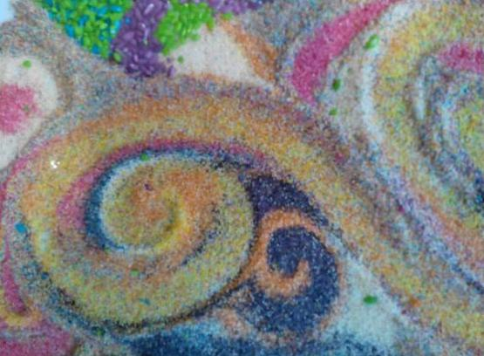

Рисовать красками с детьми можно, используя любые подручные средства:
- Мятую бумагу.
- Зубные щетки.
- Природный материал (листья, веточки туи, травинки).
- Кусочки меха.
- Ватные палочки.
- Лоскуты ткани.
Годовалые дети не способны рисовать идеально ровные геометрические фигуры и сложные предметы. Рисунок малыша состоит из набора черточек — линий, каракулей и пятен.
Чем чаще ребенок рисует, тем сложнее и интереснее становится его произведение.

Меры предосторожности при пальчиковом рисовании с малышами двух – трех лет:
Рисовать с малышами, которые все пробуют на вкус, можно только безопасными для их здоровья красками.

Для этой цели подходят:
- Гуашь российского производства (Гамма).
- Пальчиковые краски.
- Медовая акварель.
- Акварельные краски предварительно разводят водой, создавая пастообразную массу.
Нельзя брать для уроков детского творчества материалы с просроченным сроком годности. Они могут стать причиной аллергических реакций у ребенка!
- Краску лучше перелить в блюдца. Ребенку сложно аккуратно набрать нужное количество красящего состава пальчиком. Малышам гораздо легче полностью положить ладонь в плоскую емкость.
- Хорошо, если рядом будет стоять небольшая посудина с теплой водой. В ней ребенку можно мыть руки в момент смены цвета.

Во время рисования малыша нельзя оставлять одного, иначе он обязательно перепробует все краски на вкус. То же касается уроков изобразительного творчества с использованием манной крупы.
В процессе занятий нужно следить, чтобы ребенок случайно не вдохнул манку.
Бесполезно ждать от малыша, что он сможет заниматься творчеством, не вымазывая одежду. Кроме самого художника, в красках будет все в радиусе одного метра, в том числе и его родители. Поэтому лучше сразу выделить для занятий место, которое затем будет легко отмыть. Идеально для рисования с малышами от 2 до трех подходит пол, застеленный клеенкой.

Идеи рисования пальчиками и ладошками с детьми 2-3 лет
Первые уроки рисования должны длиться до 10 минут. Малыши очень быстро устают, им трудно концентрировать свое внимание на одном виде деятельности.
Любая образовательная деятельность с дошкольниками проводится в форме игры — тем более это правило касается детей самого младшего возраста.
Во время занятия родители показывают ребенку, что нужно делать. Первыми окунают палец в краски — и проводят им линии. Все действия должны сопровождаться пояснениями.

1. Рисунок ладошками «Солнышко»
Эту работу выполняют на листе голубой бумаги либо картона.
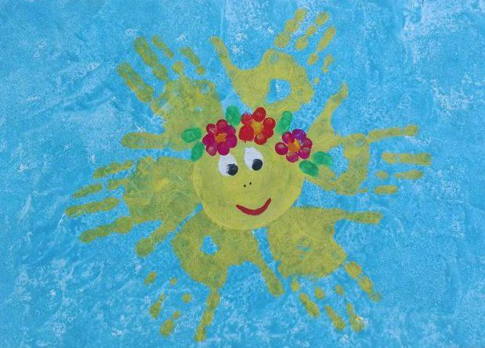
В начале занятия мама сажает малыша к себе на руки. Затем в самом центре листа она своей ладонью рисует желтый круг. Стилизованные солнечные лучи рисует своей ладонью ребенок. Чтобы рисунок получился, мама придерживает и направляет руку малыша.
После того, как солнечный круг с лучами будет готов, мама рисует пальчиками малыша веночек и лицо солнцу.

2. Рисунок пальцами «Дождь»
Рекомендуется для детей от 2 до 3 лет.
Для выполнения этой работы достаточно одного синего или голубого цвета. В процессе занятия мама показывает малышу, как изобразить падающие капли дождя при помощи ватных палочек.
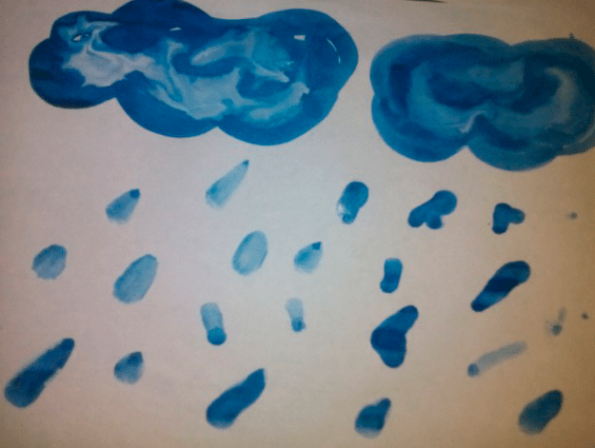

Трудно ждать от ребенка идеального выполнения задания. Главная задача — научить его рисовать пальчиками или ватными палочками полоски в одном направлении.

В результате развивается:
- Моторика рук.
- Координация движений.
- Зрительная память.

4. Рисунок «Подводный мир»
Эта работа рекомендуется для детей от 2 до 4 лет. На первом этапе родители вместе с ребенком создают фон, его легко покрыть синей краской при помощи:
- Кусочков губки.
- Мятой бумаги.
- Ватного диска.
Каменистое дно создается за счет коротких мазков пальцами. Цвет камешков может быть любым, в зависимости от фантазии детей и их родителей. Вертикальными длинными волнистыми линиями зеленого и красного цвета мама рисует несколько водорослей — и предлагает малышу повторить ее движения.
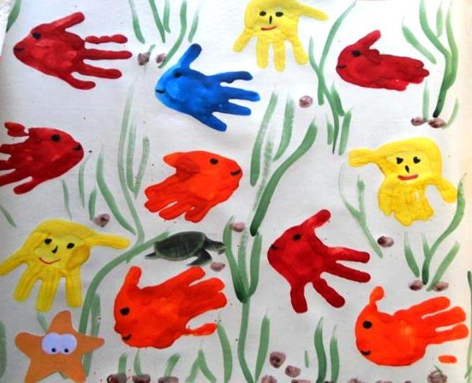
После того, как фон полностью нарисован, можно приступить к изображению рыбок. Взрослый человек предлагает ребенку обмакнуть ладошку в одно из приготовленных блюдец с краской.
После этого в любом месте рисунка оставляется отпечаток ладони малыша. При этом, направление пальцев должно быть горизонтально относительно нарисованного дна. Большой палец, отпечатавшись на бумаге, будет изображать плавник рыбы, а остальные пальчики оставят след, похожий на ее хвост.
Все рыбки должны быть разного цвета, глаза и рот им прорисовывается в конце работы пальцем ребенка.

4. Рисунок «Морковка»
Самое простое занятие. 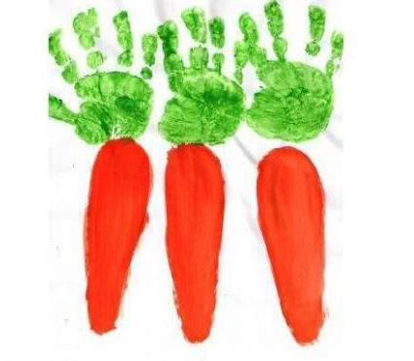
Корнеплод родители прорисовывают по шаблону, либо от руки. Верхняя зеленая часть растения рисуется ладонью ребенка.
В процессе работы мать проговаривает названия используемых цветов.

5. Тюльпаны
Это занятие обучает элементам аппликации и рисованию ладонями. Рекомендуется для детей от 2 до 3 лет.
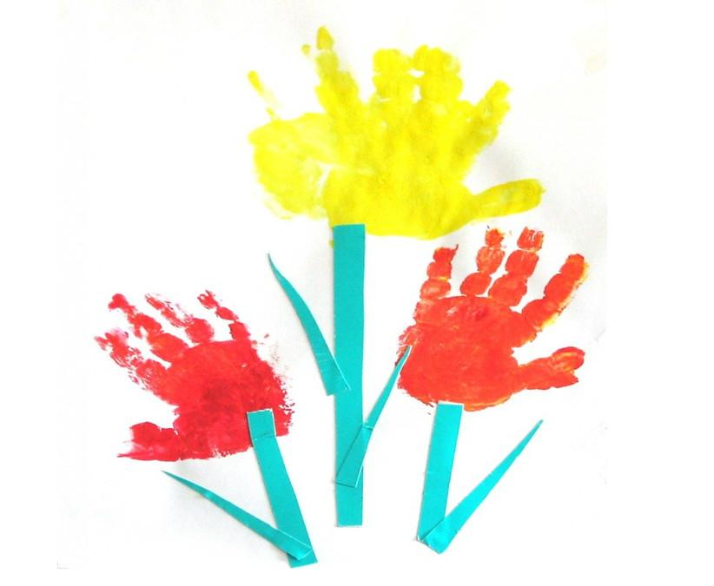
Отпечатки ладони ребенка желтого и красного цвета изображают цветочные чашечки.
Стебли и листья цветка мама вырезает из зеленой бумаги — и наклеивает вместе с ребенком.

5. Праздничный салют
Рисунок выполняется при помощи ватных кусочков, туго связанных нитками в форме шарика, (для этой цели подойдет полиэтилен, губка). Для каждого цвета должен быть свой ватный шарик.
В качестве основы берется черный лист бумаги либо картона.
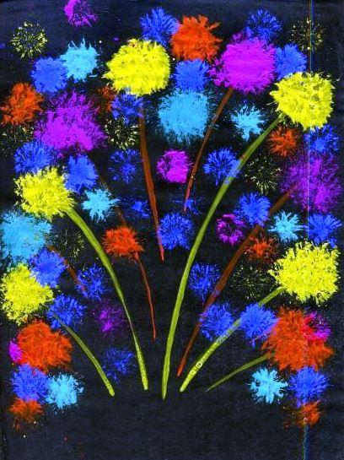
Первые мазки ватными штампами мама делает сама, Затем предлагает ребенку повторить ее действия. Когда цветных шариков изображено уже достаточно, пальцами прорисовывают несколько слегка наклоненных от центра вертикальных линий.
Рисунок готов.

6. Елочка
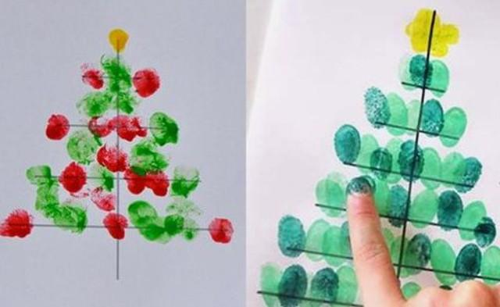
Мама при помощи линейки расчерчивает основу для елочки (ствол и ветки). Ветви располагаются строго горизонтально к стволу. Затем ребенку предлагают вдоль линий пальчиками проставить отпечатки зеленого цвета.
Задача этого занятия состоит в том, чтобы научить малыша координировать свои движения.
К Новому году с ребенком можно изготовить много поделок своими руками, а также разнообразить досуг.

